Splošne informacije o koronavirusu SARS-CoV-2

Novi koronavirus SARS-CoV-2 povzroča bolezen, ki jo imenujemo bolezen covid-19.
Bolezen covid-19 je precej podobna drugim okužbam dihal, kot je npr. gripa. Bolezen se kaže s slabim počutjem, utrujenostjo, bolečinami v mišicah, vročino nad 38°C, kašljem in pri težjih oblikah z občutkom težkega dihanja. Podatki kažejo, da bolezen v kar 80 % poteka blago in jo ljudje prebolijo brez zapletov.

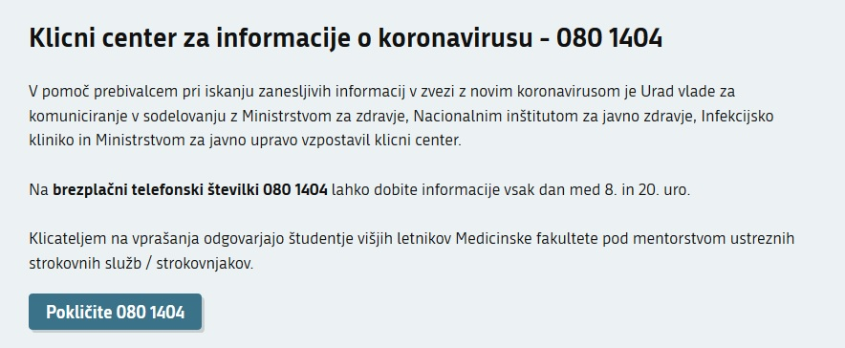
Klicni center za informacije o novem koronavirusu. Vir: NIJZ

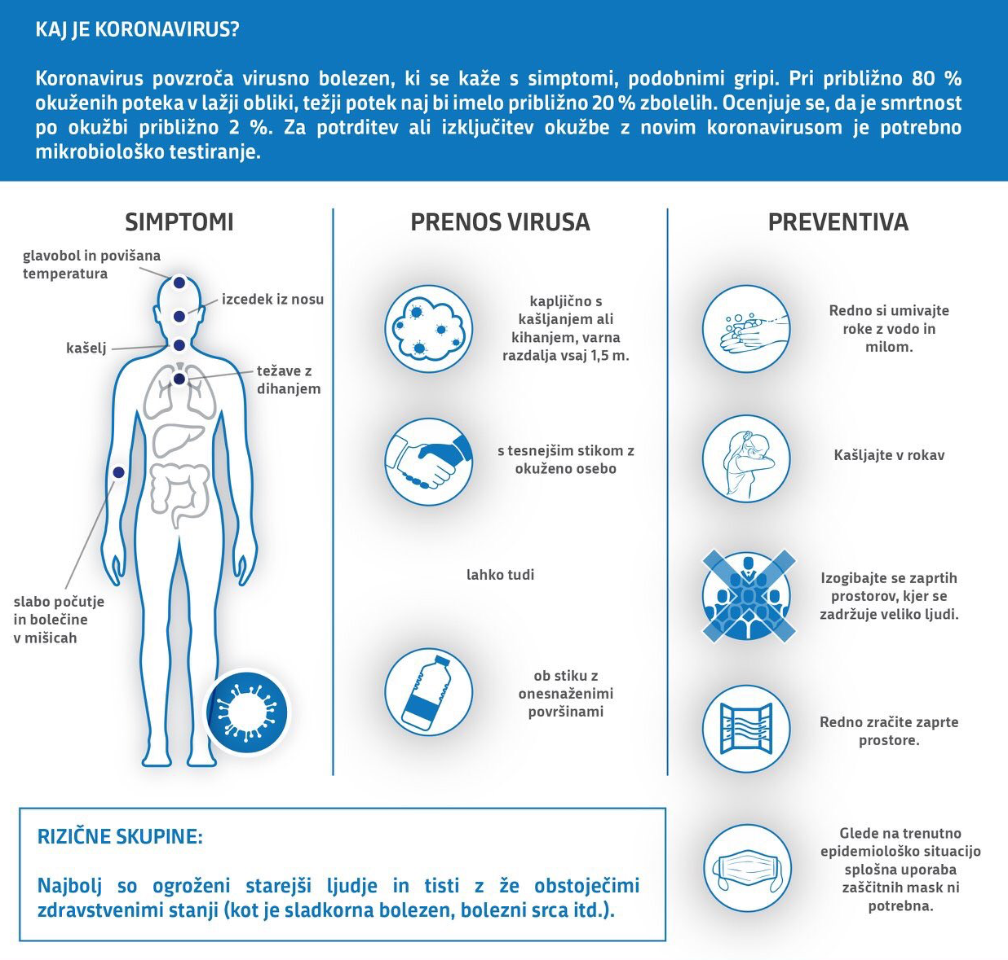Splošne informacije o novem koronavirusu. Vir: Vlada Republike Slovenije

Splošna navodila: preprečevanje okužbe z novim koronavirusom - SARS-CoV-2

Pri preprečevanju okužbe z novim koronavirusom SARS-CoV-2 je tako kot pri drugih nalezljivih boleznih, ki povzročajo okužbe dihal, priporočljivo upoštevati naslednje vsakodnevne preventivne ukrepe:
- Izogibamo se tesnim stikom z ljudmi, ki kažejo znake nalezljive bolezni; razdalja naj bo vsaj 1,5 metra.
- Ne dotikamo se oči, nosu in ust.
- V primeru, da zbolimo, ostanemo doma.
- Upoštevamo pravila higiene kašlja.
- Redno si umivamo roke z milom in vodo.
- V primeru, da voda in milo nista dostopna, za razkuževanje rok uporabimo namensko razkužilo za roke. Vsebnost etanola v razkužilu za roke naj bo najmanj 60 %. Razkužilo za roke je namenjeno samo zunanji uporabi. Sredstva za čiščenje oziroma razkuževanje površin niso namenjena čiščenju ali razkuževanju kože.
- Glede na trenutno epidemiološko situacijo splošna uporaba zaščitnih mask ni potrebna.
- V času povečanega pojavljanja okužb dihal se izogibamo zaprtih prostorov, v katerih se zadržuje veliko število ljudi. Poskrbimo za redno zračenje zaprtih prostorov.
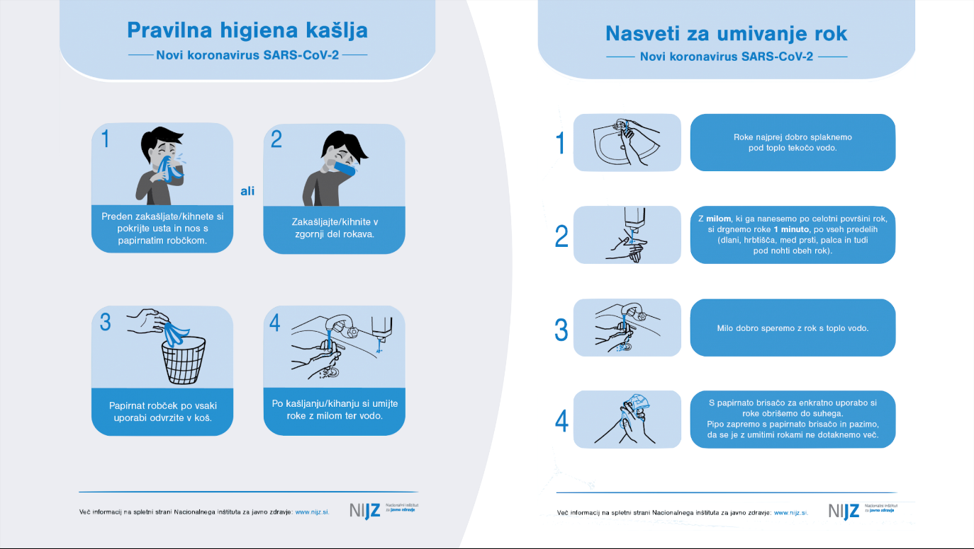Navodila za higieno kašlja in umivanje rok. Vir: Nacionalni inštitut za javno zdravje

Navodila: izvajanje študijskega procesa in aktivnosti na UL
Zaradi trenutne epidemiološke situacije je Univerza v Ljubljani sprejela splošne omejitve in prilagoditve pri izvajanju študijskega procesa in aktivnosti to so:
- za vsaj 14 dni se ukinejo vsa predavanja v velikih predavalnicah, kjer se lahko zbere več kot 100 ljudi
- odsvetujejo se obiski in potovanja tako študentov kot zaposlenih na ogrožena območja iz seznama NIJZ¹
- odsvetujejo se vsi obiski iz tujine iz ogroženih območij iz seznama NIJZ¹
- za vsaj 14 se ukinejo vse javne prireditve, srečanja, kongresi, akademije, podelitve diplom, športna vzgoja in drugi javni dogodki
¹ Zadnje podatke o območjih z lokalnim širjenjem ali širjenjem v skupnostih ter definicijo tesnega stika najdete na spletni strani NIJZ: https://www.nijz.si/sl/koronavirus-zdravstveni-delavci#definicija-primera ; tu je opisana tudi definicija verjetnega in potrjenega primera.

Ustrezni dodatni ukrepi bodo sprejeti, če bo to zahtevala epidemiološka situacija in bodo to priporočile državne institucije (Ministrstvo za zdravje, Nacionalni inštitut za javno zdravje ali Vlada Republike Slovenije).
Klicni center za informacije o novem koronavirusu: tel. št. 080 1404

Kljub temu je treba upoštevati nekatera splošna navodila:

Navodila: zaposleni
Kako ukrepa zaposleni, če zboli z znaki in s simptomi covid-19 (akutne okužbe dihal)?
Če zaposleni zboli s simptomi in znaki akutne okužbe dihal (vročina, kašelj, težko dihanje ali slabo počutje, zaradi katerega ste npr. vzeli zdravilo proti vročini itd.) in se je vrnil iz območij v zadnjih 14 dnevih, kjer se pojavlja novi koronavirus z lokalnim širjenjem ali širjenjem v skupnostih, ali je bil v tem obdobju v tesnem stiku z bolnikom, pri katerem je bila potrjena ali verjetna (test še nejasen) okužba z novim koronavirusom¹, naj ostane doma oziroma se umakne v ločen prostor in drži vseh preventivnih ukrepov (vzdržuje razdaljo vsaj 1,5 metra stran od ostalih ljudi, higiena rok, higiena kašlja, razkuževanje površin, prezračevanje prostorov). Po telefonu naj se posvetujte z zdravstveno službo (izbrani osebni zdravnik zaposlenega v rednem delovnem času; dežurna zdravstvena služba izven delovnega časa), kjer bo prejel navodila o nadaljnjih ustreznih ukrepih.
¹ Zadnje podatke o območjih z lokalnim širjenjem ali širjenjem v skupnostih ter definicijo tesnega stika najdete na spletni strani NIJZ (Navodila za strokovno javnost → Zdravstveni delavci → Definicija primera); tu je opisana tudi definicija verjetnega in potrjenega primera.
O svojih bolezenskih znakih in svoji odsotnosti mora zaposleni obvestiti svojega nadrejenega, ki bo odsotnost ustrezno evidentiral.

Kako ukrepa zaposleni, če se vrača iz tujine in je zdrav?
Če se zaposleni vrača iz območij v zadnjih 14 dnevih, kjer se pojavlja novi koronavirus z lokalnim širjenjem ali širjenjem v skupnostih¹ in ne kaže znakov bolezni in ni bil v tesnem stiku¹ bolnikom s covid-19, posebni ukrepi (samoizolacija) niso potrebni. Te osebe so lahko normalno vključene v delovni kolektiv. Priporočeno je, da se te osebe še posebno pozorno držijo vseh preventivnih ukrepov in natančno spremljajo morebitne spremembe svojega zdravstvenega stanja. V primeru kakršnih koli sprememb zdravstvenega stanja pa naj se o teh nemudoma posvetujejo z zdravstveno službo (izbrani osebni zdravnik zaposlenega v rednem delovnem času; dežurna zdravstvena služba izven delovnega časa).
¹ Zadnje podatke o območjih z lokalnim širjenjem ali širjenjem v skupnostih ter definicijo tesnega stika najdete na spletni strani NIJZ: https://www.nijz.si/sl/koronavirus-zdravstveni-delavci#definicija-primera ; tu je opisana tudi definicija verjetnega in potrjenega primera.
Posebna koordinacijska skupina UL je sklenila, da so pri zgoraj opisanih okoliščinah izjeme osebe, ki delajo neposredno z bolniki oz. z drugimi osebami, pri katerih je večja verjetnost hudega poteka bolezni (npr. z varovanci v posebnih zavodih, v domovih starejših občanov itd.). Za te osebe se priporoča samoizolacija in veljajo sledeča navodila:
- naslednjih 14 dni ne izvajate kliničnih vaj in ostalih aktivnosti v kliničnem okolju ali z rizičnimi skupinami, ne glede na svoje zdravstveno počutje,
- o tem obvestite svojega nadrejenega in kadrovsko službo, ki bo vašo odsotnost ustrezno evidentirala,
- če se vam v tem času pojavijo znaki, ki kažejo na okužbo s koronavirusom (povišana telesna temperatura, kašelj, težko dihanje) o tem po telefonu ali elektronski pošti obvestite zdravstveno službo (izbrani osebni zdravnik zaposlenega v rednem delovnem času; dežurna zdravstvena služba izven delovnega časa); v takem primeru se seveda umaknite tudi z delovnega okolja na fakulteti,
- ne hodite v ambulanto nenapovedano, da ne boste okužili še drugih,
- če v 14 dneh ne boste zboleli, se lahko vrnete tudi k izvajanju kliničnih vaj in ostalih aktivnosti v kliničnem okolju,
- poleg teh navodil za vključevanje v delo v kliničnem okolju upoštevajte tudi vsa navodila posamezne inštitucije, kjer se vključujete v njihov proces dela.

Navodila: študenti
Kako ukrepa študent, če zboli s simptomi covid-19 (akutne okužbe dihal)?
Če študent zboli s simptomi in znaki akutne okužbe dihal (vročina, kašelj, težko dihanje ali slabo počutje, zaradi katerega ste npr. vzeli zdravilo proti vročini itd.) in se je vrnil iz območij v zadnjih 14 dnevih, kjer se pojavlja novi koronavirus z lokalnim širjenjem ali širjenjem v skupnostih, ali je bil v tem obdobju v tesnem stiku z bolnikom, pri katerem je bila potrjena ali verjetna (test še nejasen) okužba z novim koronavirusom¹, naj ostane doma in se ne udeležuje organiziranih oblik pouka oziroma se umakne v ločen prostor ter drži vseh preventivnih ukrepov (vzdržuje razdaljo vsaj 1,5 metra stran od ostalih ljudi, higiena rok, higiena kašlja, razkuževanje površin, prezračevanje prostorov).
Študent naj se po telefonu posvetujte z zdravstveno službo (izbrani osebni zdravnik v rednem delovnem času, dežurna zdravstvena služba izven delovnega časa), kjer bo prejel navodila o nadaljnjih ukrepih.
O svojih bolezenskih znakih in svoji odsotnosti mora študent dosledno obvestiti nosilca predmeta, ki bo odsotnost ustrezno evidentiral. Nosilec predmeta bo določil način nadomestitve študijskih obveznosti. ​​​​​​
¹ Zadnje podatke o območjih z lokalnim širjenjem ali širjenjem v skupnostih ter definicijo tesnega stika najdete na spletni strani NIJZ: https://www.nijz.si/sl/koronavirus-zdravstveni-delavci#definicija-primera ; tu je opisana tudi definicija verjetnega in potrjenega primera.

Kako ukrepa študent (velja tudi za Erasmus+), če se vrača iz tujine in je zdrav?
Če se študent (velja tudi za Erasmus+) vrača iz območij v zadnjih 14 dnevih, kjer se pojavlja novi koronavirus z lokalnim širjenjem ali širjenjem v skupnostih¹ in ne kaže znakov bolezni in ni bil v tesnem stiku bolnikom¹ s covid-19, in je zdrav, posebni ukrepi niso potrebni in se lahko vključite v študijski proces.
¹ Zadnje podatke o območjih z lokalnim širjenjem ali širjenjem v skupnostih ter definicijo tesnega stika najdete na spletni strani NIJZ (Navodila za strokovno javnost → Zdravstveni delavci → Definicija primera); tu je opisana tudi definicija verjetnega in potrjenega primera.

Posebna koordinacijska skupina UL je sklenila, da se za vse študente do nadaljnjega ne izvajajo oblike pouka kot so klinične vaje in kjer študenti prihajajo v neposreden stik z bolniki oz. z drugimi osebami, pri katerih je večja verjetnost hudega poteka bolezni (npr. z varovanci v posebnih zavodih, v domovih starejših občanov itd.). Nadalje se za vse študente priporoča samoizolacija, v primeru če so bili v zadnjih 14 dneh¹ , kjer se pojavlja novi koronavirus z lokalnim širjenjem ali širjenjem v skupnostih, bili v stiku z ljudmi iz teh območij ali sumijo, da bi lahko bili okužene s koronavirusom, in sledeča navodila in omejitve:
- naslednjih 14 dni se ne udeležujte organiziranih oblik pouka kot klinične vaje in ostale aktivnosti v kliničnem okolju ali z rizičnimi skupinami, ne glede na svoje zdravstveno počutje
- o svoji situaciji obvestite nosilca predmeta, ki bodo vašo odsotnost ustrezno evidentirali, Erasmus+ študenti obvestijo Mednarodno pisarno
- nosilec predmeta bo določil način nadomestitve študijskih obveznosti,
- če v 14 dneh ne boste zboleli, se lahko normalno vključite v študijski proces brez omejitev,
- če se vam v tem času pojavijo simptomi in znaki, ki kažejo na okužbo s koronavirusom, o tem po telefonu ali elektronski pošti obvestite zdravstveno službo (izbrani osebni zdravnik študenta v rednem delovnem času; dežurna zdravstvena služba izven delovnega časa); v takem primeru se seveda umaknite iz okolja na fakulteti in se držite vseh preventivnih ukrepov,
- ne hodite v ambulanto nenapovedano, da ne boste okužili še drugih.
Študente in zaposlene pozivamo, da dosledno upoštevajo navodila za preprečevanje širjenja okužbe s koranavirusom in vse omejitve in navodila, ki jih izdajo učnih bolnišnice in druge zdravstvene ustanove.

Dodatne informacije

Nacionalni inštitut za javno zdravje - https://www.nijz.si/sl
Ministrstvo za zdravje - https://www.gov.si/teme/koronavirus/
Telefonske informacije NIJZ
Vsak dan med 9. in 17. uro je na NIJZ odprta telefonska številka za splošno javnost: 031 646 617, na kateri je zdravnik na voljo za pogovor z zaskrbljenimi prebivalci in jim skuša odgovoriti na njihova specifična vprašanja.
Pogosta vprašanja in odgovori NIJZ
Pogosto zastavljena vprašanja in odgovori NIJZ so dostopni na tej povezavi.
Zadnja osvežitev splošnih informacij: sreda, 11. marec 2020, ob 9:45

